网页设计配色系列——绿色系

绿色在黄色和蓝色（冷暖）之间，属于较中庸的颜色，这样使得绿色的性格最为平和、安稳、大度、宽容。是一种柔顺、恬静、满足、优美、受欢迎之色。也是网页中使用最为广泛的颜色之一。   
  
绿色与人类息息相关，是永恒的欣欣向荣是的自然之色，代表了生命与希望，也充满了青春活力，绿色象征着和平与安全、发展与生机、舒适与安宁、松弛与休息，有缓解眼部疲劳的作用。   
  
它本身具有一定的与自然、健康相关的感觉，所以也经常用于与自然、健康相关的站点。绿色还经常用于一些公司的公关站点或教育站点。   
  
绿色能使我们的心情变得格外明朗。黄绿色代表清新、平静、安逸、和平、柔和、春天、青春、升级的心理感受。   
  
下面我们根据绿色系不同属性邻近色、同类色的高纯度低纯度、对比色等色彩搭配做不同的举例分析。   
  
→ 绿色网页例图  
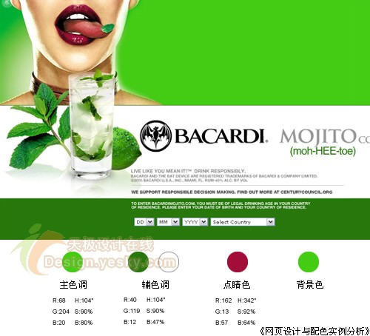  
绿色系分析：   
  
从上图的主色调、辅色调HSB模式的数值可看出，这两中颜色只是在明度上有区别，其显示的色相与饱和度是一样的。正绿色是120度，这两种颜色从RGB数值上看，都不同程度的混合了其他少许颜色，因此离正绿色稍有些偏差。由于绿色本身的特性，所以整个网页看起来很安稳舒适。   
  
辅助色只在明度上降低，让页面多了些层次感、空间感。   
  
白色块面使得绿色的特性发挥到最好的状态并增强了视觉节奏感。   
  
点睛色恰到好处的体现出了"点睛"这一妙笔，极尽诱惑力，整个页面顿时生动提神起来，增强了页面主题的表达力。   
  
结论：   
  
主、辅色调是属于同类色绿色系，通过不同明度的变化，能较递增缓和变化同时却也较明显的体现出页面的色彩层次感来。如果不是通过数值来分析判断，可能会有些朋友凭经验判断，容易误认为这两种颜色除了明度外有可能纯度会有所不同，这时候适当的使用数值模式会很容易得到正确的结论的。   
  
整个页面配色很少：最大色块的翠绿，第二面积的白色，第三面积的深绿色，但得到的效果却是强烈的、显眼的，达到充分展现产品主题的目的。   
  
深绿色给人茂盛、健康、成熟、稳重、生命、开阔的心理感受   
  
→ 绿色高纯度网页例图   
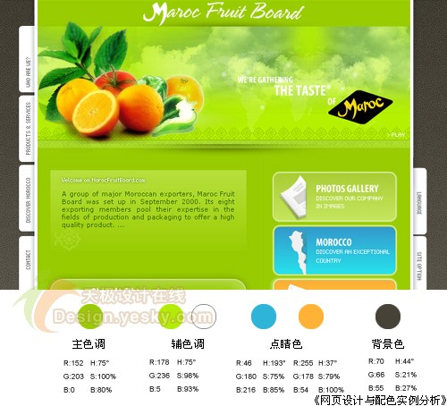  
绿色系分析： (高纯度配色：绿色+对比色组合)   
  
HSB数值H显示60度为正黄色，该主、辅色调只向绿色倾斜了一丁点--H为75度。大面积明度稍低的黄绿色为主要色调，饱和度却非常高，达到了100%，辅助色使用了提高明度的嫩绿色和白色，这两种辅色除了增加页面的层次感的同时，还能让整个页面配色有透亮的感觉，增强了绿色的特性。背景深褐色无疑把前景的所有纯色烘托得都耀眼于舞台上。   
  
该页面有两组小小的对比色，一组是黄绿与橙红色，一组是橙黄色与天蓝色，这两组配色严格的来说不算对比色，因为色彩多少有些偏差。虽然它们的饱和度降低，但在这个页面中足以构成了最响亮的色调，把整个页面烘托得非常活跃、鲜明。   
  
结论：   
  
主、辅色调黄绿色大面积使用并不刺目，反而使得页面看起来很有朝气、活力。   
  
适当运用不同纯度的不是相当严格意义上的对比色系组合时，通常能起到的主要作用是主次关系明确。不"标准"的对比色系对比特性虽然减弱，页面色彩看起来容易协调、柔和，但一样能突出主题。  
  
→ 同类色浅绿色网页例图   
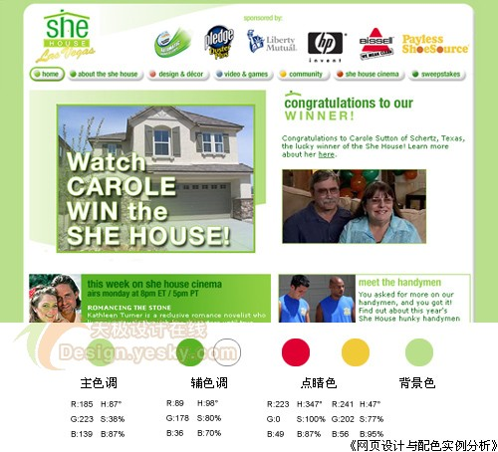  
绿色系分析：(同类色浅绿色)   
  
主色调绿色属性是明度很高的浅绿色，前面提到过，通常情况下明度高饱和度就降低，饱和度低页面色彩度就降低，除非颜色本身有自己的特性，加上大面积的辅助色白色，整个页面看起来很清淡、柔和、宁静，甚至有温馨的感觉。   
  
页面中使用了渐变的浅绿色，使得整个页面视觉上更加柔和舒适。   
  
尽管点睛色只在主要标志上出现，按钮也只有少许一点，但也给整个页面的色彩带来些亮笔。尤其是红色的HSB模式的H数值显示颜色接近于正红色，饱和度达到最高值。另一个点睛色中黄色，在页面视觉上呈绿色与红色这一组对比色起到缓和视觉的作用。因为在色轮表上，黄色正是在绿色和红色之间的过渡色。   
  
结论：   
  
浅绿色系有优雅、休息、安全、和睦、宁静、柔和的感觉。   
  
渐变的效果更能加深这种印象。但页面配色上浅色过多时，整个页面容易呈现发"灰"的感受，这就需要适量的添加纯度稍高的颜色例如左下角的辅助色绿色块，适当的鲜艳的点睛都能很好的解决这一问题。  
  
→ 绿色弱对比网页例图   
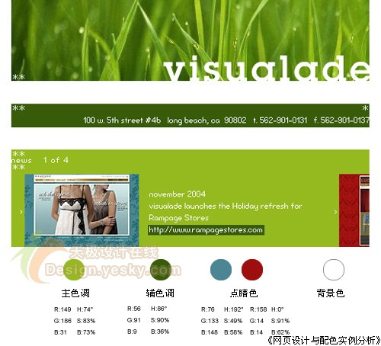  
绿色系分析：(黄绿色+弱对比)   
  
从HSB模式的数值上看，主色调是接近于黄色的基础上加入了少许绿色在里面，饱和度和明度降低，色彩看起来较柔和。辅色调墨绿色的绿色的倾向稍高，饱和度也较高，只是明度降低，该色看起来踏实沉稳。   
  
点睛色红色H数值为零度，呈正红色，但是该颜色饱和度和明度降低，而红色本身的色度比黄绿色要暗不少，因此颜色稳重。另一点睛色蓝绿色，明度饱和度都很低，在页面配色里似乎没有点睛感觉，更多的是呈辅助状态。   
  
结论：   
  
主色调是相对比较鲜亮的颜色，而辅助色和点睛色是属于比较沉稳的颜色，页面通过大小色块的对比提高视觉的反差力度，增强页面的感染力。   
  
由于整个页面的饱和度整体稍微降低，因此该页面配色较协调、缓和。   
  
→ 同类绿色+多种点睛色例图   
  
绿色系分析：(绿色配色：同类绿色+多种点睛色)   
  
主要色调HSB模式H数值显示75度，依旧是色轮表里倾向于黄色区域方位边缘的绿色，呈现出的黄绿色调。辅色调在明度上有些提亮，与主色调形成较强的对比。   
  
点睛色里所使用的对比色组合有两组，红色与绿色，蓝色与橙黄色，其中黄色是介于暖色(橙黄、红色)和冷色(绿色、蓝色)的过渡色也是调和色。   
  
结论：   
  
通过上面的分析大家可以看到，该网页的配色不少，而且还有两组对比色在内，但是页面配色也很协调。原因之一，从下面抽取的色块可以看出来，是一个过渡柔和的色轮表：以黄色为中界一边是较浅的黄绿到绿色再到蓝色，另一边是橙黄再到红色。原因之二，点睛色毕竟是扮演着点睛色的角色，有主色调和辅色调大面积的控制，即便再多些点睛色也不至于很快干扰到页面的整体配色。   
  
整个页面保证了协调、不凌乱的步调，但是又能把商业网站的热闹氛围体现得很好的渲染。此种配色方法值得我们学习借鉴。   
  
→ 绿色邻近色应用网页例图   
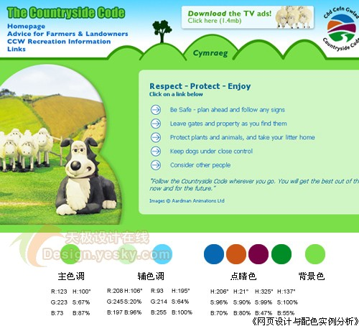  
绿色系分析：(邻近色配色：绿色+蓝色)   
  
全页使用的主要色调基本上是属于明度较高饱和度较低的颜色，其中还使用了渐变色缓和的过渡，因此页面看起来舒服协调。   
  
主色调是饱和度较高的翠绿色运用于背景色，几乎是调节于整个页面的关键色。如果没有这一背景色块，整个页面容易发灰。还有右边的粉绿大块面积稍多，有些灰的感觉，好在前景的文章使用了色度明度稍深的蓝色压住，稍显好些，关键还是有白色的箭头很好的把粉绿和蓝色文字的色阶拉开了距离。左边的照片清晰且纯度较高也对整个页面配色起到一定的调节作用。   
  
点睛色主要是标志的颜色，如果可以忽略不计，页面配色更趋于平淡。   
  
结论：   
  
明度较高饱和度较低的颜色，如果没有明度较深饱和度较高的颜色进行勾勒或者点缀，这个页面配色看起来容易发灰。  
  
→ 绿色对比色网页例图   
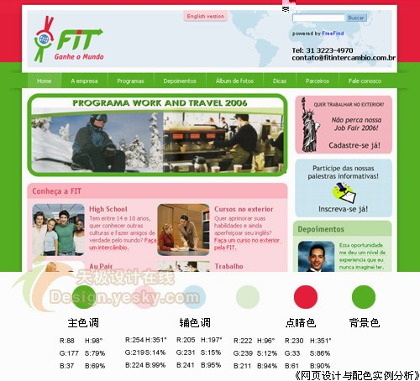  
绿色系分析：(对比色配色：绿色+红色)   
  
主色调是有点黄色倾向的绿色，从HSB数值上可以看到H为98度，绿色特性较明显了。   
  
辅助色则是三个浅色系，起到调和整个页面色彩的作用。粉红和粉绿色分别取的是页面绿色红色通过提高明度而得，因此整个页面色彩前后呼应、配色调和。   
  
点睛色红色的HBS模式H数值351度，在色轮表上偏向于紫色方位，因此倾向于冷红色，色度上稍有些刺目和艳丽。   
  
主色调绿色和点睛色红色所放置的位置，让页面导航区域和内容区域视觉引导较为分明：主色调绿色的设计亮点既用于导航又很流畅自然的融合到背景，浑然一体;这里尤其是点睛色红色放置于背景的处理很独到，烘托突出于前景内容，在众多网页设计中并不多见。   
  
结论：   
  
整个页面的配色取色于标志色，量身定做的感觉。   
  
适当的运用对比色有强调的感觉，但页面配色处理上并不强烈、耀眼，因为使用了白色及其相应的提高明度的粉色做视觉的缓和处理。   
  
本部分小节：   
  
● 绿色是缓和健康的颜色， HSB数值H色相为120度时是正绿色。大家通过以上的网页实例可以看到，偏向于黄色方位的绿色运用得最多，也就更受到大众的欢迎。纯正的正绿色在视觉感受上可能稍微显得有些色度较低的生硬，配色难度稍大。不同的黄绿色饱和度、明度的不同变化可以表达不同主题的页面效果。   
  
● 点睛色可以是几种，也可以是不同对比色的组合，有的起到丰富并活跃页面配色的视觉节奏，有的起到调和整体页面配色的作用。   
  
辅助色通常是同类色系或者邻近色系，起到辅助并烘托主色调的作用。辅色调和主色调分别在不同的页面做为唯一高纯度色的时候，能够起到挽救于整个页面发灰的作用。   
  
● 当整个页面配色明度太高色度降低时候，页面容易呈现发灰的感觉，可以适当的使用少许纯度较高或者明度较低的色系来加以改善。